Skiverband Unterfranken

Lehrwesen alpin
Ausschreibung Lehrgang SUR 02 2018/2019
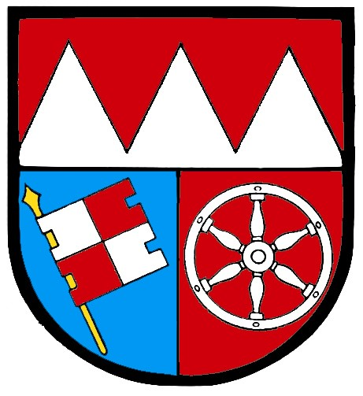
Sichtung und Fortbildung
Termin: | 16. bis 17. Februar 2019 (Lehrgangseröffnung: 9.00 Uhr)
Lehrgangsort: | Arnsberg Doppellift (97653 Bischofsheim/Rhön)  Achtung: Bitte beachten Sie, dass bei schlechten Witterungsverhältnissen der Lehrgangsort „heimatnah“ verlegt wird.
Lehrgangsart: | Sichtung und Fortbildung!  Für alle Lizenzinhaber und künftige Skilehrer alpin sowie für alle Lizenzinhaber Nordic/Skitouren und Telemark, sofern die letzte Fortbildung eine sportartspezifische Fortbildung war.  (Bsp.: der Inhaber einer Nordiclizenz kann auch die Fortbildung Alpin besuchen, wenn seine letzte Fortbildung eine Nordic-Fortbildung war.)
Lehrgangsleitung: | BSV-Ausbilder
Ausbilder: | BSV-Ausbilder
Leistungen: | 2 Tages Fortbildung nach den aktuellen Richtlinien des Bayerischen Skiverbandes
Teilnehmerzahl: | mind.5, max. 9
Unterkunft: | muss selbst organisiert werden
Kosten: | 70,00 € Lehrgangsgebühr (Unterkunft und Liftpass bitte selbst organisieren)
Meldeschluss: | 03.02.2019
Hinweis: | Es gelten die allgemeinen Teilnahmebedingungen des Skiverbandes Unterfranken.  Die Liftkarten werden vor Ort gekauft und bezahlt.  Achtung: Bitte beachten Sie, dass nach Anmeldung und einer späteren Absage Stornogebühren anfallen können! Bei schlechten Witterungsverhältnissen wird der Lehrgangsort „heimatnah“ verlegt. Die Teilnahme in einem anderen Skigebiet ist nach der Anmeldung verpflichtend!

